ВВЕДЕНИЕ
Целью производственной практики по ПМ.05 является разработка информационной системы для автоматизации деятельности медицинского учреждения и закрепление практических навыков проектирования реляционных баз данных, реализации серверной логики средствами СУБД и разработки клиентского приложения с разграничением доступа.
Предметная область: автоматизация процесса приёма пациентов в поликлинике. Разработана информационная система «Поликлиника», предназначенная для регистрации пациентов, ведения расписания приёмов врачей, фиксации результатов осмотров и хранения истории обращений.
Стек технологий: СУБД — MySQL 8 (XAMPP, phpMyAdmin); язык разработки — C# (.NET); платформа клиентского приложения — Windows Forms; библиотека доступа к БД — MySql.Data (MySQL Connector/NET).
В отчёте последовательно описаны четыре этапа практики: проектирование и реализация схемы БД, создание объектов БД (представлений, хранимых процедур, триггеров), настройка ролевой модели безопасности и хэширования паролей, реализация CRUD-операций и запросов с JOIN в клиентском приложении.

ЭТАП 1. ПРОЕКТИРОВАНИЕ БАЗЫ ДАННЫХ

1.1 Описание предметной области
Городская поликлиника «МедЦентр» предоставляет первичную медицинскую помощь по полису ОМС. Основной бизнес-процесс — приём пациентов: пациент обращается в регистратуру, регистратор подбирает свободное время у врача нужной специализации и создаёт запись на приём; врач принимает пациента в назначенное время, фиксирует жалобы, ставит диагноз и даёт рекомендации.
Информационная система автоматизирует следующие процессы: учёт пациентов и хранение их персональных данных, ведение справочника врачей и специализаций, создание и отслеживание записей на приём, фиксация диагнозов по результатам визита, аудит изменений статусов записей.
Пользователи системы делятся на три категории:
- Администратор — управляет справочниками (специализациями), пользователями, врачами; имеет полный доступ к данным.
- Регистратор — регистрирует новых пациентов, создаёт записи на приём, отменяет записи, просматривает расписание врачей.
- Врач — видит свой список приёмов на день, открывает приём, вносит диагноз и рекомендации, завершает приём.

1.2 Обоснование выбора предметной области
Предметная область выбрана по следующим причинам:
- В процессе приёма пациентов есть выраженная событийная логика смены статусов записи (scheduled → in_progress → completed / cancelled), что естественно реализуется через хранимые процедуры и триггеры аудита.
- Схема включает 8 таблиц с разнообразными типами связей: 1:1 (пользователь — врач), 1:N (специализация — врачи, пациент — приёмы, врач — приёмы), а также CASCADE-удаление дочерних таблиц (диагнозы, история).
- Тема не пересекается с проектом ПМ.03 и может быть расширена в дипломной работе модулями записи через Web/мобильный интерфейс, формированием медицинских справок, интеграцией с системой ЕМИАС.
- Предметная область практически актуальна: задача автоматизации регистратуры стоит во всех российских поликлиниках, а решения должны учитывать требования к безопасности персональных данных (ФЗ-152), что соответствует целям этапа безопасности в практике.

1.3 ER-диаграмма
В качестве инструмента построения ER-диаграммы используется встроенная функция «Designer» в phpMyAdmin (либо альтернативно — DBeaver, MySQL Workbench, draw.io). Диаграмма содержит 8 таблиц со связями в нотации «вороньей лапки» (IE-нотация).
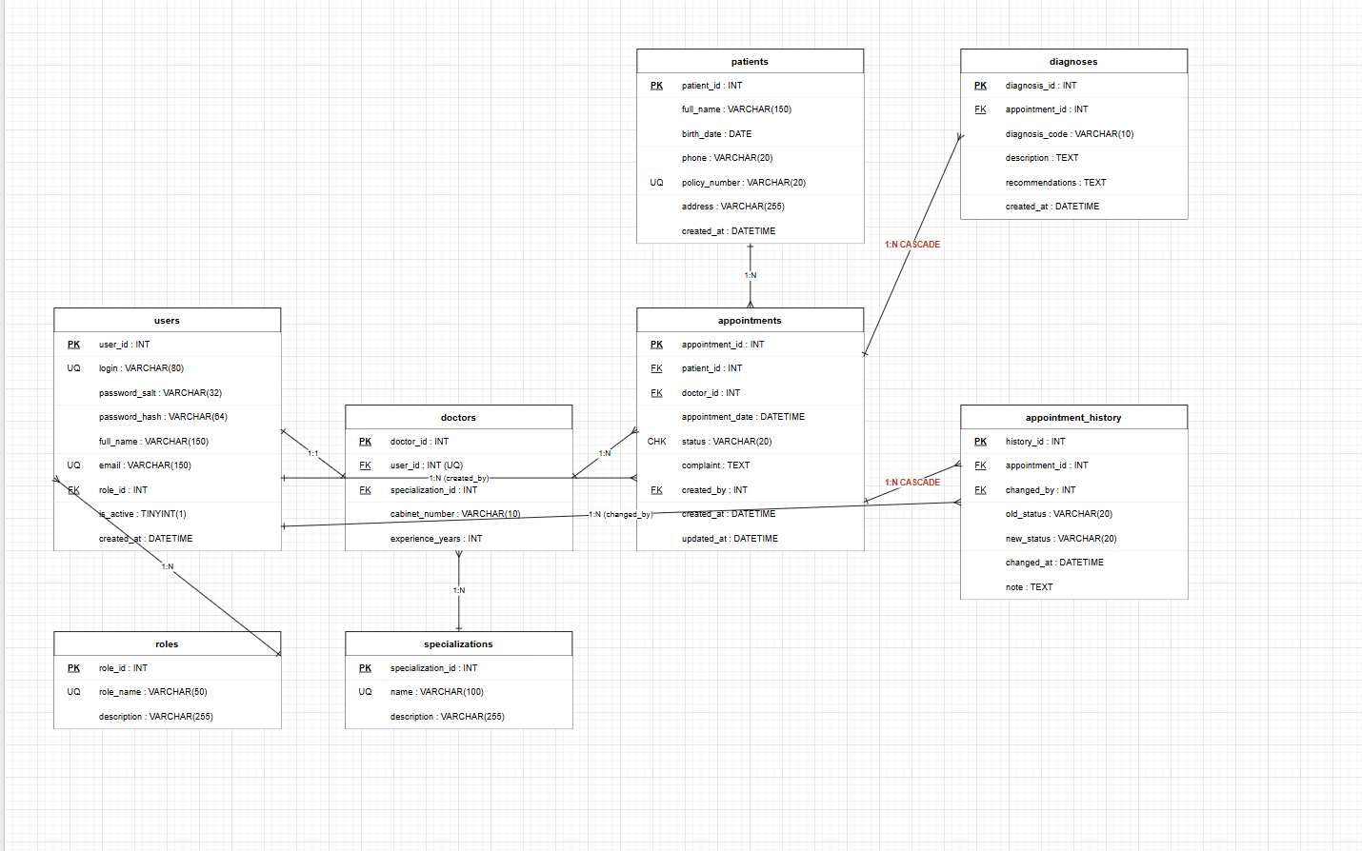
Рисунок 1 — ER-диаграмма базы данных системы «Поликлиника» (8 таблиц, IE-нотация)

1.4 Описание таблиц и полей
Таблица roles — Роли пользователей системы
Поле | Тип данных | Ключ | NULL | Описание
role_id | INT AUTO_INCREMENT | PK | NOT NULL | Уникальный идентификатор роли
role_name | VARCHAR(50) | UNIQUE | NOT NULL | Системное имя (admin, registrar, doctor)
description | VARCHAR(255) | — | NULL | Описание роли

Таблица users — Пользователи системы
Поле | Тип данных | Ключ | NULL | Описание
user_id | INT AUTO_INCREMENT | PK | NOT NULL | Идентификатор пользователя
login | VARCHAR(80) | UNIQUE | NOT NULL | Логин для входа
password_salt | VARCHAR(32) | — | NOT NULL | Соль для хэширования
password_hash | VARCHAR(64) | — | NOT NULL | SHA-256 хэш от (соль + пароль)
full_name | VARCHAR(150) | — | NOT NULL | ФИО пользователя
email | VARCHAR(150) | UNIQUE | NOT NULL | Электронная почта
role_id | INT | FK→roles | NOT NULL | Роль пользователя
is_active | TINYINT(1) | — | NOT NULL | Флаг активности (1/0)
created_at | DATETIME | — | NOT NULL | Дата регистрации

Таблица specializations — Справочник специализаций
Поле | Тип данных | Ключ | NULL | Описание
specialization_id | INT AUTO_INCREMENT | PK | NOT NULL | Идентификатор специализации
name | VARCHAR(100) | UNIQUE | NOT NULL | Название специализации
description | VARCHAR(255) | — | NULL | Описание

Таблица doctors — Врачи (расширение users, связь 1:1)
Поле | Тип данных | Ключ | NULL | Описание
doctor_id | INT AUTO_INCREMENT | PK | NOT NULL | Идентификатор врача
user_id | INT | FK→users (UNIQUE) | NOT NULL | Связь 1:1 с учётной записью
specialization_id | INT | FK→specializations | NOT NULL | Специализация врача
cabinet_number | VARCHAR(10) | — | NULL | Номер кабинета приёма
experience_years | INT | CHECK ≥ 0 | NOT NULL | Стаж в годах

Таблица patients — Пациенты
Поле | Тип данных | Ключ | NULL | Описание
patient_id | INT AUTO_INCREMENT | PK | NOT NULL | Идентификатор пациента
full_name | VARCHAR(150) | — | NOT NULL | ФИО пациента
birth_date | DATE | — | NOT NULL | Дата рождения
phone | VARCHAR(20) | — | NULL | Телефон
policy_number | VARCHAR(20) | UNIQUE | NOT NULL | Номер полиса ОМС
address | VARCHAR(255) | — | NULL | Адрес
created_at | DATETIME | — | NOT NULL | Дата регистрации в системе

Таблица appointments — Записи на приём
Поле | Тип данных | Ключ | NULL | Описание
appointment_id | INT AUTO_INCREMENT | PK | NOT NULL | Идентификатор записи
patient_id | INT | FK→patients | NOT NULL | Пациент
doctor_id | INT | FK→doctors | NOT NULL | Врач
appointment_date | DATETIME | — | NOT NULL | Дата и время приёма
status | VARCHAR(20) | CHECK | NOT NULL | scheduled/in_progress/completed/cancelled
complaint | TEXT | — | NULL | Жалоба пациента
created_by | INT | FK→users | NOT NULL | Регистратор, создавший запись
created_at | DATETIME | — | NOT NULL | Время создания
updated_at | DATETIME | — | NULL | Время последнего изменения

Таблица diagnoses — Диагнозы по приёму
Поле | Тип данных | Ключ | NULL | Описание
diagnosis_id | INT AUTO_INCREMENT | PK | NOT NULL | Идентификатор диагноза
appointment_id | INT | FK→appointments (CASCADE) | NOT NULL | Приём
diagnosis_code | VARCHAR(10) | — | NOT NULL | Код по МКБ-10
description | TEXT | — | NULL | Описание диагноза
recommendations | TEXT | — | NULL | Рекомендации врача
created_at | DATETIME | — | NOT NULL | Время внесения

Таблица appointment_history — История изменений статусов
Поле | Тип данных | Ключ | NULL | Описание
history_id | INT AUTO_INCREMENT | PK | NOT NULL | Идентификатор записи журнала
appointment_id | INT | FK→appointments (CASCADE) | NOT NULL | Приём
changed_by | INT | FK→users | NULL | Кто изменил (NULL — триггер)
old_status | VARCHAR(20) | — | NULL | Предыдущий статус
new_status | VARCHAR(20) | — | NOT NULL | Новый статус
changed_at | DATETIME | — | NOT NULL | Время изменения
note | TEXT | — | NULL | Примечание

1.5 Связи между таблицами
Таблица 1.1 — Связи между таблицами базы данных
FK (дочерняя) | → PK (родительская) | Тип | Смысл связи
users.role_id | roles.role_id | 1:N | Пользователь имеет одну роль
doctors.user_id | users.user_id | 1:1 | Учётная запись врача
doctors.specialization_id | specializations.specialization_id | 1:N | Врач имеет одну специализацию
appointments.patient_id | patients.patient_id | 1:N | Пациент имеет много приёмов
appointments.doctor_id | doctors.doctor_id | 1:N | Врач принимает много пациентов
appointments.created_by | users.user_id | 1:N | Регистратор создаёт записи
diagnoses.appointment_id | appointments.appointment_id | 1:N CASCADE | Диагнозы приёма
appointment_history.appointment_id | appointments.appointment_id | 1:N CASCADE | История изменений
appointment_history.changed_by | users.user_id | 1:N | Кто выполнил изменение

1.6 DDL-скрипт CREATE TABLE (MySQL)
DDL-скрипт создания базы данных, восьми таблиц и индексов в СУБД MySQL 8.x. Используется движок InnoDB для поддержки внешних ключей и кодировка utf8mb4 для корректной работы с кириллицей.
-- ============================================================
-- База данных: clinic
-- СУБД: MySQL 8.x (XAMPP, phpMyAdmin)
-- Кодировка: utf8mb4 (для поддержки кириллицы)
-- ============================================================

CREATE DATABASE IF NOT EXISTS clinic
CHARACTER SET utf8mb4
COLLATE utf8mb4_unicode_ci;

USE clinic;

-- 1. Роли
CREATE TABLE IF NOT EXISTS roles (
role_id INT NOT NULL AUTO_INCREMENT,
role_name VARCHAR(50) NOT NULL,
description VARCHAR(255),
PRIMARY KEY (role_id),
UNIQUE KEY uq_role_name (role_name)
) ENGINE=InnoDB DEFAULT CHARSET=utf8mb4;

-- 2. Пользователи системы
CREATE TABLE IF NOT EXISTS users (
user_id INT NOT NULL AUTO_INCREMENT,
login VARCHAR(80) NOT NULL,
password_salt VARCHAR(32) NOT NULL,
password_hash VARCHAR(64) NOT NULL,
full_name VARCHAR(150) NOT NULL,
email VARCHAR(150) NOT NULL,
role_id INT NOT NULL,
is_active TINYINT(1) NOT NULL DEFAULT 1,
created_at DATETIME NOT NULL DEFAULT NOW(),
PRIMARY KEY (user_id),
UNIQUE KEY uq_users_login (login),
UNIQUE KEY uq_users_email (email),
CONSTRAINT fk_users_role
FOREIGN KEY (role_id) REFERENCES roles (role_id)
ON DELETE RESTRICT ON UPDATE CASCADE
) ENGINE=InnoDB DEFAULT CHARSET=utf8mb4;

-- 3. Справочник специализаций
CREATE TABLE IF NOT EXISTS specializations (
specialization_id INT NOT NULL AUTO_INCREMENT,
name VARCHAR(100) NOT NULL,
description VARCHAR(255),
PRIMARY KEY (specialization_id),
UNIQUE KEY uq_spec_name (name)
) ENGINE=InnoDB DEFAULT CHARSET=utf8mb4;

-- 4. Врачи (1:1 с users)
CREATE TABLE IF NOT EXISTS doctors (
doctor_id INT NOT NULL AUTO_INCREMENT,
user_id INT NOT NULL,
specialization_id INT NOT NULL,
cabinet_number VARCHAR(10),
experience_years INT NOT NULL DEFAULT 0,
PRIMARY KEY (doctor_id),
UNIQUE KEY uq_doctors_user (user_id),
CONSTRAINT fk_doctors_user
FOREIGN KEY (user_id) REFERENCES users (user_id)
ON DELETE CASCADE ON UPDATE CASCADE,
CONSTRAINT fk_doctors_spec
FOREIGN KEY (specialization_id) REFERENCES specializations (specialization_id)
ON DELETE RESTRICT ON UPDATE CASCADE,
CONSTRAINT chk_experience CHECK (experience_years >= 0)
) ENGINE=InnoDB DEFAULT CHARSET=utf8mb4;

-- 5. Пациенты
CREATE TABLE IF NOT EXISTS patients (
patient_id INT NOT NULL AUTO_INCREMENT,
full_name VARCHAR(150) NOT NULL,
birth_date DATE NOT NULL,
phone VARCHAR(20),
policy_number VARCHAR(20) NOT NULL,
address VARCHAR(255),
created_at DATETIME NOT NULL DEFAULT NOW(),
PRIMARY KEY (patient_id),
UNIQUE KEY uq_patients_policy (policy_number)
) ENGINE=InnoDB DEFAULT CHARSET=utf8mb4;

-- 6. Записи на приём
CREATE TABLE IF NOT EXISTS appointments (
appointment_id INT NOT NULL AUTO_INCREMENT,
patient_id INT NOT NULL,
doctor_id INT NOT NULL,
appointment_date DATETIME NOT NULL,
status VARCHAR(20) NOT NULL DEFAULT 'scheduled',
complaint TEXT,
created_by INT NOT NULL,
created_at DATETIME NOT NULL DEFAULT NOW(),
updated_at DATETIME,
PRIMARY KEY (appointment_id),
CONSTRAINT fk_app_patient
FOREIGN KEY (patient_id) REFERENCES patients (patient_id)
ON DELETE RESTRICT ON UPDATE CASCADE,
CONSTRAINT fk_app_doctor
FOREIGN KEY (doctor_id) REFERENCES doctors (doctor_id)
ON DELETE RESTRICT ON UPDATE CASCADE,
CONSTRAINT fk_app_creator
FOREIGN KEY (created_by) REFERENCES users (user_id)
ON DELETE RESTRICT ON UPDATE CASCADE,
CONSTRAINT chk_status
CHECK (status IN ('scheduled','in_progress','completed','cancelled'))
) ENGINE=InnoDB DEFAULT CHARSET=utf8mb4;

-- 7. Диагнозы (CASCADE)
CREATE TABLE IF NOT EXISTS diagnoses (
diagnosis_id INT NOT NULL AUTO_INCREMENT,
appointment_id INT NOT NULL,
diagnosis_code VARCHAR(10) NOT NULL,
description TEXT,
recommendations TEXT,
created_at DATETIME NOT NULL DEFAULT NOW(),
PRIMARY KEY (diagnosis_id),
CONSTRAINT fk_diag_app
FOREIGN KEY (appointment_id) REFERENCES appointments (appointment_id)
ON DELETE CASCADE ON UPDATE CASCADE
) ENGINE=InnoDB DEFAULT CHARSET=utf8mb4;

-- 8. Журнал смены статусов
CREATE TABLE IF NOT EXISTS appointment_history (
history_id INT NOT NULL AUTO_INCREMENT,
appointment_id INT NOT NULL,
changed_by INT,
old_status VARCHAR(20),
new_status VARCHAR(20) NOT NULL,
changed_at DATETIME NOT NULL DEFAULT NOW(),
note TEXT,
PRIMARY KEY (history_id),
CONSTRAINT fk_hist_app
FOREIGN KEY (appointment_id) REFERENCES appointments (appointment_id)
ON DELETE CASCADE ON UPDATE CASCADE,
CONSTRAINT fk_hist_user
FOREIGN KEY (changed_by) REFERENCES users (user_id)
ON DELETE SET NULL ON UPDATE CASCADE
) ENGINE=InnoDB DEFAULT CHARSET=utf8mb4;

-- ============================================================
-- Индексы для ускорения JOIN/WHERE
-- ============================================================
CREATE INDEX idx_app_patient ON appointments (patient_id);
CREATE INDEX idx_app_doctor ON appointments (doctor_id);
CREATE INDEX idx_app_status ON appointments (status, appointment_date);
CREATE INDEX idx_hist_app ON appointment_history (appointment_id);
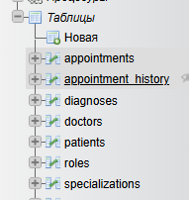
Рисунок 2 — Список таблиц в phpMyAdmin после выполнения DDL-скрипта

1.7 Тестовые данные (INSERT)
Тестовые данные вносятся в порядке от родительских таблиц к дочерним, чтобы внешние ключи всегда ссылались на уже существующие записи. В качестве заглушек для соли и хэша указаны произвольные значения; реальные значения будут установлены через PasswordHelper из приложения (этап 3).
-- Роли
INSERT INTO roles (role_name, description) VALUES
('admin', 'Администратор системы'),
('registrar', 'Регистратор поликлиники'),
('doctor', 'Врач — ведёт приём пациентов');

-- Специализации
INSERT INTO specializations (name, description) VALUES
('Терапевт', 'Врач общей практики'),
('Кардиолог', 'Заболевания сердечно-сосудистой системы'),
('Невролог', 'Заболевания нервной системы'),
('Хирург', 'Хирургические вмешательства и осмотры');

-- Пользователи (соль и хэш — заглушки; реальные значения
-- будут установлены через PasswordHelper на Этапе 3)
INSERT INTO users (login, password_salt, password_hash, full_name, email, role_id, is_active) VALUES
('admin',
'a1b2c3d4e5f6071829304a5b6c7d8e9f',
'8c6976e5b5410415bde908bd4dee15dfb167a9c873fc4bb8a81f6f2ab448a918',
'Звягенцев Владислав Олегович', 'admin@clinic.ru', 1, 1),
('registrar1',
'b2c3d4e5f60718293a4b5c6d7e8f9a0b',
'7e1c2a3b4d5e6f7a8b9c0d1e2f3a4b5c6d7e8f9a0b1c2d3e4f5a6b7c8d9e0f1a',
'Иванова Анна Петровна', 'reg1@clinic.ru', 2, 1),
('petrov',
'c3d4e5f60718293a4b5c6d7e8f9a0b1c',
'5d4e3f2a1b0c9d8e7f6a5b4c3d2e1f0a9b8c7d6e5f4a3b2c1d0e9f8a7b6c5d4e',
'Петров Сергей Иванович', 'petrov@clinic.ru', 3, 1),
('sidorova',
'd4e5f60718293a4b5c6d7e8f9a0b1c2d',
'3a2b1c0d9e8f7a6b5c4d3e2f1a0b9c8d7e6f5a4b3c2d1e0f9a8b7c6d5e4f3a2b',
'Сидорова Елена Викторовна', 'sidorova@clinic.ru', 3, 1);

-- Врачи
INSERT INTO doctors (user_id, specialization_id, cabinet_number, experience_years) VALUES
(3, 1, '101', 12), -- Петров — терапевт, каб. 101
(4, 2, '205', 8); -- Сидорова — кардиолог, каб. 205

-- Пациенты
INSERT INTO patients (full_name, birth_date, phone, policy_number, address) VALUES
('Кузнецов Дмитрий Александрович', '1985-03-12',
'+7-921-111-22-33', '7700123456789012',
'г. Санкт-Петербург, ул. Ленина, д. 5'),
('Морозова Ольга Николаевна', '1992-07-24',
'+7-921-444-55-66', '7700987654321098',
'г. Санкт-Петербург, пр. Невский, д. 18'),
('Соколов Игорь Валерьевич', '1978-11-03',
'+7-921-777-88-99', '7700555444333222',
'г. Санкт-Петербург, ул. Садовая, д. 42');

-- Записи на приём
INSERT INTO appointments (patient_id, doctor_id, appointment_date,
status, complaint, created_by) VALUES
(1, 1, '2026-05-12 09:00:00', 'scheduled',
'Боль в горле, кашель', 2),
(2, 2, '2026-05-12 10:30:00', 'in_progress',
'Учащённое сердцебиение, одышка', 2),
(3, 1, '2026-05-10 14:00:00', 'completed',
'Профилактический осмотр', 2);

-- Диагнозы (только к завершённому приёму №3)
INSERT INTO diagnoses (appointment_id, diagnosis_code,
description, recommendations) VALUES
(3, 'Z00.0',
'Общий медицинский осмотр — отклонений не выявлено',
'Повторный осмотр через 12 месяцев');

-- История изменений (для приёма №3: scheduled → in_progress → completed)
INSERT INTO appointment_history (appointment_id, changed_by,
old_status, new_status, note) VALUES
(3, 3, 'scheduled', 'in_progress', 'Пациент зашёл в кабинет'),
(3, 3, 'in_progress', 'completed', 'Приём завершён, диагноз внесён');

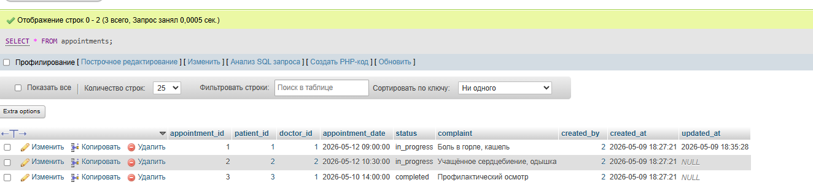
Рисунок 3 — Результат SELECT * FROM appointments с тестовыми данными
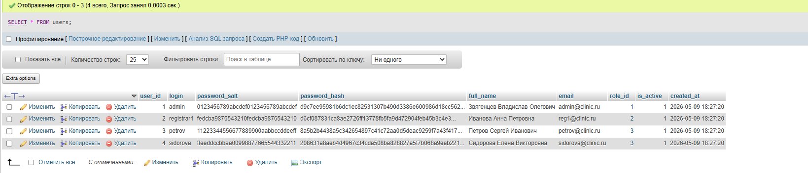
Рисунок 4 — Результат SELECT * FROM users (видны хэш и соль)

Вывод по этапу 1
На данном этапе спроектирована реляционная база данных информационной системы «Поликлиника», включающая 8 таблиц: roles, users, specializations, doctors, patients, appointments, diagnoses, appointment_history. Схема нормализована до третьей нормальной формы: каждый атрибут атомарен (1НФ), все неключевые атрибуты полностью функционально зависят от первичного ключа (2НФ), отсутствуют транзитивные зависимости (3НФ).
Определены связи трёх типов: 1:1 (пользователь — врач), 1:N (роль — пользователи, специализация — врачи, пациент — приёмы, врач — приёмы, пользователь — записи), 1:N с каскадным удалением (приём — диагнозы, приём — история).
DDL-скрипт успешно выполнен в MySQL 8 через phpMyAdmin. Внесены тестовые данные: 3 роли, 4 специализации, 4 пользователя, 2 врача, 3 пациента, 3 записи на приём, 1 диагноз, 2 записи в истории изменений.

ЭТАП 2. ОБЪЕКТЫ БД — VIEW, ХРАНИМЫЕ ПРОЦЕДУРЫ, ТРИГГЕРЫ

2.1 Представления (VIEW)

2.1.1 VIEW v_appointments_full — Полная информация о записях на приём
Это представление собирает данные из 5 таблиц: appointments, patients, doctors, users (дважды — для имени врача и регистратора), specializations. Оно используется как основной источник данных для DataGridView в форме списка приёмов и избавляет код приложения от необходимости каждый раз писать многотабличный JOIN.
CREATE OR REPLACE VIEW v_appointments_full AS
SELECT
a.appointment_id,
a.appointment_date,
a.status,
a.complaint,
p.patient_id,
p.full_name AS patient_name,
p.policy_number,
p.birth_date AS patient_birth_date,
d.doctor_id,
u_doc.full_name AS doctor_name,
s.name AS specialization,
d.cabinet_number,
u_reg.full_name AS registered_by,
a.created_at,
a.updated_at
FROM appointments a
JOIN patients p ON a.patient_id = p.patient_id
JOIN doctors d ON a.doctor_id = d.doctor_id
JOIN users u_doc ON d.user_id = u_doc.user_id
JOIN specializations s ON d.specialization_id = s.specialization_id
JOIN users u_reg ON a.created_by = u_reg.user_id;

Проверка работы представления:
SELECT * FROM v_appointments_full ORDER BY appointment_date DESC;

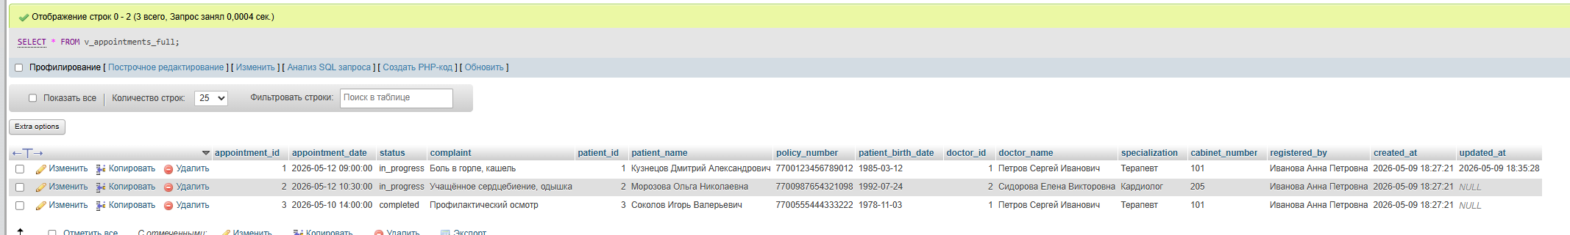
Рисунок 5 — Результат SELECT * FROM v_appointments_full

2.1.2 VIEW v_doctor_workload — Загрузка врачей (с агрегатом)
Представление содержит GROUP BY и агрегатную функцию COUNT, обёрнутую в CASE-выражения для подсчёта количества приёмов по статусам. Показывает по каждому врачу количество запланированных, активных и завершённых приёмов. Используется на дашборде администратора для распределения нагрузки.
CREATE OR REPLACE VIEW v_doctor_workload AS
SELECT
d.doctor_id,
u.full_name AS doctor_name,
s.name AS specialization,
d.cabinet_number,
COUNT(CASE WHEN a.status = 'scheduled' THEN 1 END) AS scheduled_count,
COUNT(CASE WHEN a.status = 'in_progress' THEN 1 END) AS active_count,
COUNT(CASE WHEN a.status = 'completed' THEN 1 END) AS completed_count,
COUNT(CASE WHEN a.status = 'cancelled' THEN 1 END) AS cancelled_count,
COUNT(a.appointment_id) AS total_count
FROM doctors d
JOIN users u ON d.user_id = u.user_id
JOIN specializations s ON d.specialization_id = s.specialization_id
LEFT JOIN appointments a ON d.doctor_id = a.doctor_id
GROUP BY d.doctor_id, u.full_name, s.name, d.cabinet_number;

Используется LEFT JOIN, а не INNER JOIN, чтобы в результат попали врачи без приёмов (с нулём в счётчиках). Если бы стоял INNER JOIN, такие врачи в статистике не отобразились бы.
SELECT * FROM v_doctor_workload ORDER BY total_count DESC;
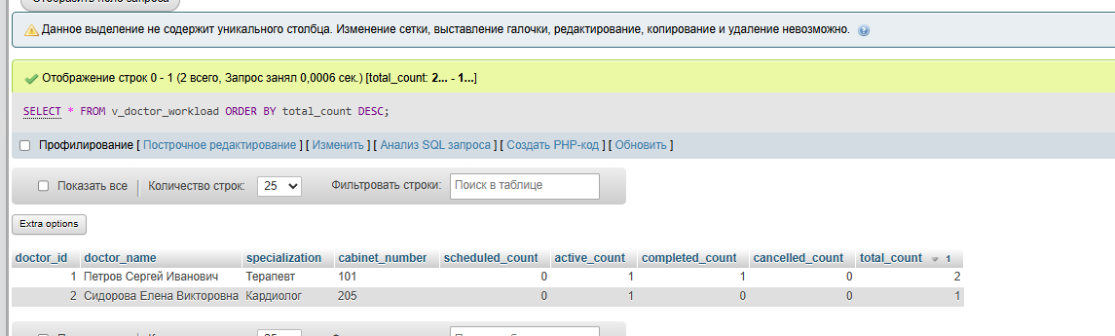
Рисунок 6 — Результат SELECT * FROM v_doctor_workload

2.2 Хранимые процедуры
В MySQL перед созданием процедуры необходимо изменить разделитель команд (DELIMITER) с точки с запятой на другой символ (обычно $$), так как иначе клиент посчитает первую же ; концом ввода и не передаст тело процедуры на сервер. После создания процедуры разделитель возвращают на ;.

2.2.1 Процедура sp_create_appointment — Создание записи на приём
Процедура принимает параметры новой записи и вставляет её в appointments со статусом scheduled. Перед вставкой выполняется проверка: не занят ли указанный врач в это же время. При конфликте генерируется исключение через SIGNAL. Идентификатор созданной записи возвращается через OUT-параметр с помощью функции LAST_INSERT_ID().
DELIMITER $$

CREATE PROCEDURE sp_create_appointment(
IN p_patient_id INT,
IN p_doctor_id INT,
IN p_appointment_date DATETIME,
IN p_complaint TEXT,
IN p_created_by INT,
OUT p_new_id INT
)
BEGIN
-- Проверка: нет ли активного приёма у врача в это же время
IF EXISTS (
SELECT 1 FROM appointments
WHERE doctor_id = p_doctor_id
AND appointment_date = p_appointment_date
AND status <> 'cancelled'
) THEN
SIGNAL SQLSTATE '45000'
SET MESSAGE_TEXT = 'Врач уже занят в указанное время';
END IF;

-- Проверка: пациент существует
IF NOT EXISTS (SELECT 1 FROM patients WHERE patient_id = p_patient_id) THEN
SIGNAL SQLSTATE '45000'
SET MESSAGE_TEXT = 'Пациент не найден';
END IF;

INSERT INTO appointments (
patient_id, doctor_id, appointment_date,
status, complaint, created_by
)
VALUES (
p_patient_id, p_doctor_id, p_appointment_date,
'scheduled', p_complaint, p_created_by
);

SET p_new_id = LAST_INSERT_ID();
END$$

DELIMITER ;

Вызов процедуры:
-- Подготовить переменную для OUT-параметра
SET @new_id = 0;
CALL sp_create_appointment(1, 1, '2026-05-15 11:00:00',
'Головная боль', 2, @new_id);
SELECT @new_id AS new_appointment_id;
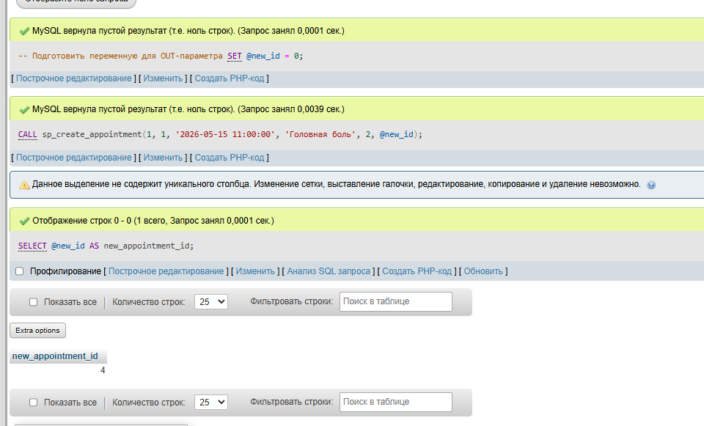
Рисунок 7 — Вызов процедуры sp_create_appointment и результат

2.2.2 Процедура sp_change_appointment_status — Смена статуса приёма
Процедура изменяет статус записи и фиксирует изменение в журнале appointment_history с указанием пользователя, выполнившего смену. Поле updated_at обновится автоматически — через триггер trg_update_timestamp (см. раздел 2.3).
DELIMITER $$

CREATE PROCEDURE sp_change_appointment_status(
IN p_appointment_id INT,
IN p_new_status VARCHAR(20),
IN p_user_id INT,
IN p_note TEXT
)
BEGIN
DECLARE v_old_status VARCHAR(20);

-- Получить текущий статус
SELECT status INTO v_old_status
FROM appointments
WHERE appointment_id = p_appointment_id;

IF v_old_status IS NULL THEN
SIGNAL SQLSTATE '45000'
SET MESSAGE_TEXT = 'Запись на приём не найдена';
END IF;

IF v_old_status = p_new_status THEN
SIGNAL SQLSTATE '45000'
SET MESSAGE_TEXT = 'Запись уже находится в этом статусе';
END IF;

-- Сменить статус (триггер автоматически обновит updated_at)
UPDATE appointments
SET status = p_new_status
WHERE appointment_id = p_appointment_id;

-- Зафиксировать в журнале с указанием пользователя
INSERT INTO appointment_history (
appointment_id, changed_by, old_status, new_status, note
)
VALUES (
p_appointment_id, p_user_id, v_old_status, p_new_status, p_note
);
END$$

DELIMITER ;

Вызов процедуры:
CALL sp_change_appointment_status(1, 'in_progress', 3, 'Пациент зашёл в кабинет');
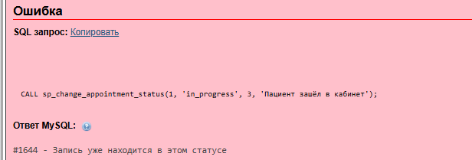
Рисунок 8 — Вызов процедуры sp_change_appointment_status и результат

2.2.3 Процедура sp_register_patient — Регистрация нового пациента
Процедура регистрирует пациента и проверяет уникальность номера полиса ОМС. При попытке зарегистрировать пациента с уже существующим полисом — генерируется исключение. Также проверяется, что дата рождения не находится в будущем.
DELIMITER $$

CREATE PROCEDURE sp_register_patient(
IN p_full_name VARCHAR(150),
IN p_birth_date DATE,
IN p_phone VARCHAR(20),
IN p_policy_number VARCHAR(20),
IN p_address VARCHAR(255),
OUT p_new_id INT
)
BEGIN
IF EXISTS (SELECT 1 FROM patients WHERE policy_number = p_policy_number) THEN
SIGNAL SQLSTATE '45000'
SET MESSAGE_TEXT = 'Пациент с таким полисом уже зарегистрирован';
END IF;

IF p_birth_date > CURRENT_DATE() THEN
SIGNAL SQLSTATE '45000'
SET MESSAGE_TEXT = 'Дата рождения не может быть в будущем';
END IF;

INSERT INTO patients (full_name, birth_date, phone,
policy_number, address)
VALUES (p_full_name, p_birth_date, p_phone,
p_policy_number, p_address);

SET p_new_id = LAST_INSERT_ID();
END$$

DELIMITER ;

Вызов процедуры:
SET @new_id = 0;
CALL sp_register_patient(
'Новиков Артём Сергеевич', '1990-05-21',
'+7-921-000-11-22', '7700111222333444',
'г. Санкт-Петербург, ул. Гороховая, д. 7', @new_id);
SELECT @new_id AS new_patient_id;

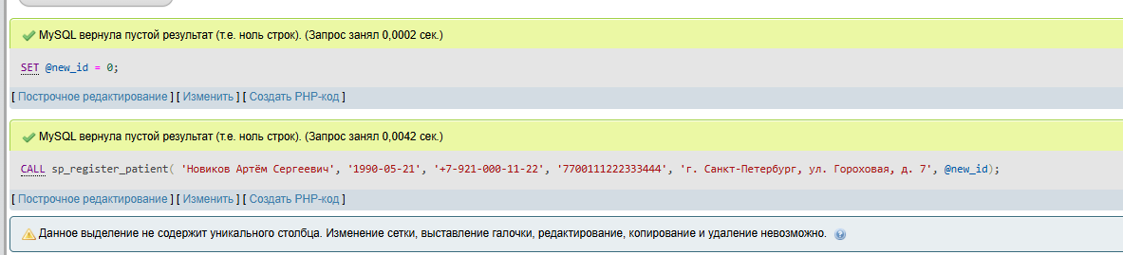Рисунок 9 — Вызов процедуры sp_register_patient и результат

2.3 Триггеры
В MySQL триггер срабатывает для каждой строки (FOR EACH ROW). Внутри триггера доступны псевдотаблицы OLD (значения до изменения) и NEW (после изменения).

2.3.1 Триггер trg_log_status_change — Аудит смены статуса
Триггер срабатывает после обновления строки в appointments. Если статус изменился — записывает событие в appointment_history с пометкой «Автоматическая запись триггера» и changed_by = NULL. Это страхует на случай, если кто-то изменит статус прямым UPDATE в обход хранимой процедуры.
DELIMITER $$

CREATE TRIGGER trg_log_status_change
AFTER UPDATE ON appointments
FOR EACH ROW
BEGIN
IF NOT (OLD.status <=> NEW.status) THEN
INSERT INTO appointment_history (
appointment_id, changed_by, old_status, new_status, note
)
VALUES (
OLD.appointment_id, NULL, OLD.status, NEW.status,
'Автоматическая запись триггера'
);
END IF;
END$$

DELIMITER ;

Замечание о дублировании. Процедура sp_change_appointment_status тоже пишет в appointment_history (с указанием пользователя). Если использовать и триггер, и процедуру одновременно, на каждое изменение в журнал попадёт две записи: одна от процедуры (с changed_by = user_id), другая от триггера (с changed_by = NULL). В учебном проекте это допустимо — наглядно видна работа обоих механизмов. В реальном проекте оставляют что-то одно (обычно — триггер).
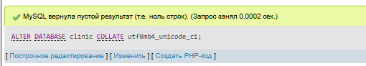
Рисунок 10 — Срабатывание триггера trg_log_status_change: запись до и после, журнал

2.3.2 Триггер trg_update_timestamp — Авто-обновление updated_at
Триггер срабатывает перед обновлением строки в appointments и автоматически проставляет текущее время в поле updated_at. Благодаря этому разработчику не нужно вручную писать updated_at = NOW() в каждом UPDATE-запросе.
DELIMITER $$

CREATE TRIGGER trg_update_timestamp
BEFORE UPDATE ON appointments
FOR EACH ROW
BEGIN
SET NEW.updated_at = NOW();
END$$

DELIMITER ;

2.4 Вызов объектов БД из приложения
Подключение к MySQL из C# выполняется через библиотеку MySql.Data (MySQL Connector/NET), устанавливаемую в проект через NuGet: Install-Package MySql.Data.

2.4.1 SELECT из VIEW в коде приложения
С точки зрения приложения VIEW ничем не отличается от таблицы — достаточно указать его имя в SELECT. Данные из v_appointments_full загружаются в DataGridView через MySqlDataAdapter.
using MySql.Data.MySqlClient;
using System.Data;
using System.Windows.Forms;

public partial class AppointmentsForm : Form
{
private void LoadAppointments()
{
using var conn = DBConnection.GetConnection();
conn.Open();

const string sql = @"
SELECT appointment_id,
appointment_date,
status,
patient_name,
doctor_name,
specialization,
cabinet_number,
registered_by
FROM v_appointments_full
ORDER BY appointment_date DESC";

using var adapter = new MySqlDataAdapter(sql, conn);
var table = new DataTable();
adapter.Fill(table);

dataGridViewAppointments.DataSource = table;

// Заголовки столбцов
dataGridViewAppointments.Columns["appointment_id"].HeaderText = "№";
dataGridViewAppointments.Columns["appointment_date"].HeaderText = "Дата приёма";
dataGridViewAppointments.Columns["status"].HeaderText = "Статус";
dataGridViewAppointments.Columns["patient_name"].HeaderText = "Пациент";
dataGridViewAppointments.Columns["doctor_name"].HeaderText = "Врач";
dataGridViewAppointments.Columns["specialization"].HeaderText = "Специализация";
dataGridViewAppointments.Columns["cabinet_number"].HeaderText = "Кабинет";
dataGridViewAppointments.Columns["registered_by"].HeaderText = "Зарегистрировал";
}
}

2.4.2 Вызов хранимой процедуры из кода приложения
В MySQL Connector/NET вызов процедуры выполняется через MySqlCommand с CommandType = StoredProcedure. Параметры передаются через коллекцию Parameters, выходные параметры (OUT) маркируются ParameterDirection.Output.
using MySql.Data.MySqlClient;
using System.Data;

public class AppointmentService
{
/// <summary>
/// Сменить статус записи на приём через процедуру
/// sp_change_appointment_status.
/// </summary>
public void ChangeStatus(int appointmentId, string newStatus,
int userId, string note)
{
using var conn = DBConnection.GetConnection();
conn.Open();

using var cmd = new MySqlCommand("sp_change_appointment_status", conn)
{
CommandType = CommandType.StoredProcedure
};

cmd.Parameters.AddWithValue("p_appointment_id", appointmentId);
cmd.Parameters.AddWithValue("p_new_status", newStatus);
cmd.Parameters.AddWithValue("p_user_id", userId);
cmd.Parameters.AddWithValue("p_note",
(object)note ?? DBNull.Value);

cmd.ExecuteNonQuery();
}

/// <summary>
/// Создать запись на приём через sp_create_appointment.
/// Возвращает ID созданной записи через OUT-параметр.
/// </summary>
public int CreateAppointment(int patientId, int doctorId,
DateTime when, string complaint,
int createdBy)
{
using var conn = DBConnection.GetConnection();
conn.Open();

using var cmd = new MySqlCommand("sp_create_appointment", conn)
{
CommandType = CommandType.StoredProcedure
};

cmd.Parameters.AddWithValue("p_patient_id", patientId);
cmd.Parameters.AddWithValue("p_doctor_id", doctorId);
cmd.Parameters.AddWithValue("p_appointment_date", when);
cmd.Parameters.AddWithValue("p_complaint",
(object)complaint ?? DBNull.Value);
cmd.Parameters.AddWithValue("p_created_by", createdBy);

var outParam = new MySqlParameter("p_new_id", MySqlDbType.Int32)
{
Direction = ParameterDirection.Output
};
cmd.Parameters.Add(outParam);

cmd.ExecuteNonQuery();
return Convert.ToInt32(outParam.Value);
}
}

2.4.3 Обработка ошибок (SIGNAL) в приложении
Когда процедура выполняет SIGNAL SQLSTATE '45000', MySQL Connector/NET выбрасывает исключение MySqlException. Текст ошибки, переданный в MESSAGE_TEXT, доступен через свойство Message.
private void btnCreateAppointment_Click(object sender, EventArgs e)
{
try
{
var service = new AppointmentService();
int newId = service.CreateAppointment(
patientId: (int)comboBoxPatient.SelectedValue,
doctorId: (int)comboBoxDoctor.SelectedValue,
when: dateTimePickerAppointment.Value,
complaint: txtComplaint.Text.Trim(),
createdBy: AppSession.UserId);

MessageBox.Show($"Запись на приём №{newId} создана.",
"Успех", MessageBoxButtons.OK,
MessageBoxIcon.Information);

this.DialogResult = DialogResult.OK;
this.Close();
}
catch (MySqlException ex)
{
// Сюда попадут наши SIGNAL SQLSTATE '45000'
MessageBox.Show($"Ошибка БД: {ex.Message}",
"Ошибка", MessageBoxButtons.OK,
MessageBoxIcon.Warning);
}
catch (Exception ex)
{
MessageBox.Show($"Непредвиденная ошибка: {ex.Message}",
"Ошибка", MessageBoxButtons.OK,
MessageBoxIcon.Error);
}
}

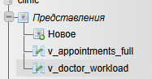
Рисунок 11 — Объекты БД в phpMyAdmin (Views, Routines, Triggers)
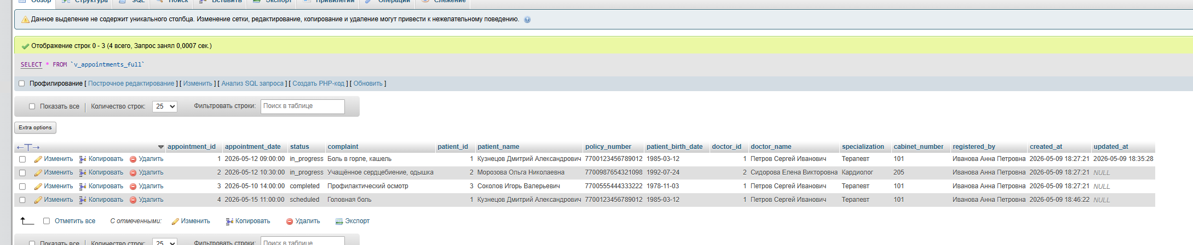
Рисунок 12 — Интерфейс приложения с данными из VIEW v_appointments_full

Вывод по этапу 2
На данном этапе созданы объекты базы данных системы «Поликлиника»:
- 2 представления (VIEW): v_appointments_full — JOIN из 5 таблиц, основной источник данных для списка приёмов; v_doctor_workload — агрегат с условным COUNT и LEFT JOIN, показывает загрузку каждого врача по статусам.
- 3 хранимые процедуры: sp_create_appointment (создание записи с проверкой занятости врача), sp_change_appointment_status (смена статуса с журналированием), sp_register_patient (регистрация пациента с проверкой уникальности полиса). Все процедуры используют SIGNAL для возврата осмысленных ошибок в приложение.
- 2 триггера: trg_log_status_change (AFTER UPDATE — аудит смены статуса в appointment_history), trg_update_timestamp (BEFORE UPDATE — автоматическое заполнение updated_at).
Объекты БД интегрированы с приложением: DataGridView загружается из VIEW обычным SELECT через MySqlDataAdapter, процедуры вызываются через MySqlCommand с CommandType.StoredProcedure, исключения процедур обрабатываются как MySqlException в C#.

ЭТАП 3. БЕЗОПАСНОСТЬ — РОЛИ СУБД И ХЭШИРОВАНИЕ ПАРОЛЕЙ

3.1 Концепция ролей СУБД
В MySQL 8 поддерживается полноценный механизм ролей, позволяющий назначать привилегии не отдельным пользователям, а ролям, и затем включать пользователей в эти роли. Это упрощает администрирование: при изменении прав достаточно изменить роль, а не каждого пользователя.
Важно различать два уровня ролей:
- Роли СУБД — ограничивают то, что приложение (как клиент БД) физически может выполнить на сервере. Управляются администратором БД через GRANT/REVOKE.
- Бизнес-роли в таблице users (admin, registrar, doctor) — определяют, что видит и может делать конкретный пользователь в интерфейсе приложения. Проверяются кодом C# при отрисовке форм.
Для системы «Поликлиника» определены 3 роли СУБД, соответствующие принципу минимальных привилегий (Principle of Least Privilege).
Таблица 3.1 — Роли СУБД и уровни доступа
Роль СУБД | Соответствие в приложении | Разрешённые операции
clinic_readonly | Просмотр отчётов, аналитика | SELECT на все таблицы и VIEW
clinic_operator | Регистратор, врач (рабочие операции) | SELECT/INSERT/UPDATE на рабочие таблицы, EXECUTE на процедуры
clinic_admin | Администратор системы | ALL PRIVILEGES на БД

3.2 SQL-скрипт создания ролей и пользователей
-- ============================================================
-- Создание ролей (MySQL 8+)
-- ============================================================
CREATE ROLE IF NOT EXISTS 'clinic_readonly';
CREATE ROLE IF NOT EXISTS 'clinic_operator';
CREATE ROLE IF NOT EXISTS 'clinic_admin';

-- ------------------------------------------------------------
-- Привилегии роли: только чтение
-- ------------------------------------------------------------
GRANT SELECT ON clinic.* TO 'clinic_readonly';

-- ------------------------------------------------------------
-- Привилегии роли: оператор (регистратор + врач)
-- ------------------------------------------------------------
GRANT SELECT, INSERT, UPDATE ON clinic.patients TO 'clinic_operator';
GRANT SELECT, INSERT, UPDATE ON clinic.appointments TO 'clinic_operator';
GRANT SELECT, INSERT, UPDATE ON clinic.diagnoses TO 'clinic_operator';
GRANT SELECT, INSERT ON clinic.appointment_history TO 'clinic_operator';

-- Только чтение справочников
GRANT SELECT ON clinic.roles TO 'clinic_operator';
GRANT SELECT ON clinic.users TO 'clinic_operator';
GRANT SELECT ON clinic.specializations TO 'clinic_operator';
GRANT SELECT ON clinic.doctors TO 'clinic_operator';

-- Доступ к VIEW
GRANT SELECT ON clinic.v_appointments_full TO 'clinic_operator';
GRANT SELECT ON clinic.v_doctor_workload TO 'clinic_operator';

-- Право вызова хранимых процедур
GRANT EXECUTE ON PROCEDURE clinic.sp_create_appointment TO 'clinic_operator';
GRANT EXECUTE ON PROCEDURE clinic.sp_change_appointment_status TO 'clinic_operator';
GRANT EXECUTE ON PROCEDURE clinic.sp_register_patient TO 'clinic_operator';

-- ------------------------------------------------------------
-- Привилегии роли: администратор БД
-- ------------------------------------------------------------
GRANT ALL PRIVILEGES ON clinic.* TO 'clinic_admin';

-- ============================================================
-- Создание учётных записей MySQL и назначение ролей
-- ============================================================
CREATE USER IF NOT EXISTS 'app_readonly'@'localhost'
IDENTIFIED BY 'ReadPass!23';
GRANT 'clinic_readonly' TO 'app_readonly'@'localhost';
SET DEFAULT ROLE ALL TO 'app_readonly'@'localhost';

CREATE USER IF NOT EXISTS 'app_operator'@'localhost'
IDENTIFIED BY 'OpPass!23';
GRANT 'clinic_operator' TO 'app_operator'@'localhost';
SET DEFAULT ROLE ALL TO 'app_operator'@'localhost';

CREATE USER IF NOT EXISTS 'app_admin'@'localhost'
IDENTIFIED BY 'AdminPass!23';
GRANT 'clinic_admin' TO 'app_admin'@'localhost';
SET DEFAULT ROLE ALL TO 'app_admin'@'localhost';

FLUSH PRIVILEGES;

3.3 Проверка привилегий
-- Привилегии конкретного пользователя
SHOW GRANTS FOR 'app_operator'@'localhost';

-- Привилегии с учётом активной роли
SHOW GRANTS FOR 'app_operator'@'localhost' USING 'clinic_operator';

-- Текущий активный пользователь и его роли
SELECT CURRENT_USER(), CURRENT_ROLE();

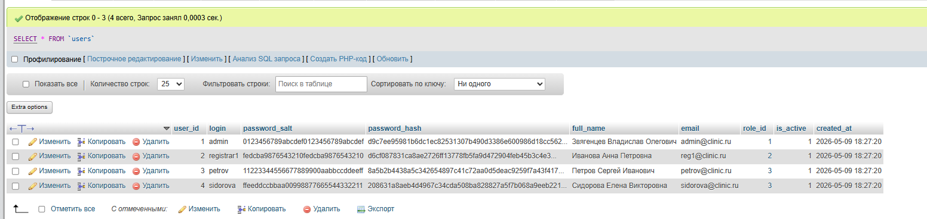
Рисунок 13 — Список ролей в phpMyAdmin (User accounts)
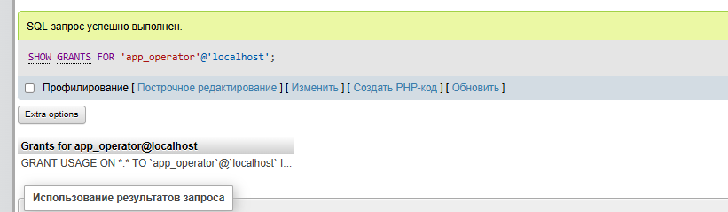
Рисунок 14 — Результат SHOW GRANTS FOR 'app_operator'@'localhost'

3.4 Обновление таблицы users
Таблица users была спроектирована на Этапе 1 уже с полями password_salt и password_hash, поэтому никаких ALTER TABLE не требуется.
Таблица 3.2 — Поля таблицы users, связанные с аутентификацией
Поле | Тип | Описание
password_salt | VARCHAR(32) | Случайная соль — 16 случайных байт в виде hex-строки (32 символа)
password_hash | VARCHAR(64) | SHA-256 хэш от строки (соль + пароль), hex-строка (64 символа)

Если бы поля отсутствовали, добавление выглядело бы так:
ALTER TABLE users
ADD COLUMN password_salt VARCHAR(32) NOT NULL DEFAULT ''
AFTER password_hash;

Хранимая процедура регистрации пользователя приложения. Использует уже готовые соль и хэш, вычисленные в C# через PasswordHelper:
DELIMITER $$

CREATE PROCEDURE sp_register_user(
IN p_login VARCHAR(80),
IN p_salt VARCHAR(32),
IN p_hash VARCHAR(64),
IN p_full_name VARCHAR(150),
IN p_email VARCHAR(150),
IN p_role_id INT,
OUT p_new_id INT
)
BEGIN
IF EXISTS (SELECT 1 FROM users WHERE login = p_login) THEN
SIGNAL SQLSTATE '45000'
SET MESSAGE_TEXT = 'Логин уже занят';
END IF;

IF EXISTS (SELECT 1 FROM users WHERE email = p_email) THEN
SIGNAL SQLSTATE '45000'
SET MESSAGE_TEXT = 'Email уже зарегистрирован';
END IF;

INSERT INTO users (
login, password_salt, password_hash,
full_name, email, role_id, is_active
)
VALUES (
p_login, p_salt, p_hash,
p_full_name, p_email, p_role_id, 1
);

SET p_new_id = LAST_INSERT_ID();
END$$

DELIMITER ;

3.5 Хэширование паролей в приложении

3.5.1 Класс PasswordHelper
Хэширование выполняется в C# средствами стандартной библиотеки System.Security.Cryptography. Алгоритм — SHA-256 + уникальная соль для каждого пользователя.
using System;
using System.Security.Cryptography;
using System.Text;

namespace Clinic.Security
{
/// <summary>
/// Безопасное хэширование паролей.
/// Алгоритм: SHA-256 от строки (соль + пароль).
/// Соль уникальна для каждого пользователя
/// и хранится в БД открыто (она не секретна).
/// </summary>
public static class PasswordHelper
{
/// <summary>
/// Генерирует случайную соль:
/// 16 байт → hex-строка (32 символа).
/// </summary>
public static string GenerateSalt()
{
byte[] saltBytes = new byte[16];
using (var rng = RandomNumberGenerator.Create())
rng.GetBytes(saltBytes);

return BitConverter.ToString(saltBytes)
.Replace("-", "")
.ToLower();
}

/// <summary>
/// Вычисляет SHA-256 хэш от строки (соль + пароль).
/// Возвращает hex-строку длиной 64 символа.
/// </summary>
public static string HashPassword(string password, string salt)
{
using var sha = SHA256.Create();
byte[] inputBytes = Encoding.UTF8.GetBytes(salt + password);
byte[] hashBytes = sha.ComputeHash(inputBytes);

return BitConverter.ToString(hashBytes)
.Replace("-", "")
.ToLower();
}

/// <summary>
/// Проверяет введённый пароль:
/// вычисляет хэш от (соль + пароль)
/// и сравнивает с сохранённым в БД.
/// </summary>
public static bool VerifyPassword(string inputPassword,
string salt,
string storedHash)
{
string computed = HashPassword(inputPassword, salt);
return computed.Equals(storedHash,
StringComparison.OrdinalIgnoreCase);
}
}
}

3.6 Регистрация и вход пользователя

3.6.1 Регистрация — код обработчика формы (только для администратора)
using MySql.Data.MySqlClient;
using System;
using System.Data;
using System.Windows.Forms;
using Clinic.Security;

public partial class UserEditForm : Form
{
private void btnSave_Click(object sender, EventArgs e)
{
string login = txtLogin.Text.Trim();
string password = txtPassword.Text;
string fullName = txtFullName.Text.Trim();
string email = txtEmail.Text.Trim();
int roleId = Convert.ToInt32(comboBoxRole.SelectedValue);

// Базовая валидация
if (string.IsNullOrWhiteSpace(login) || password.Length < 6)
{
MessageBox.Show(
"Логин не может быть пустым, " +
"пароль — не менее 6 символов.",
"Ошибка ввода",
MessageBoxButtons.OK, MessageBoxIcon.Warning);
return;
}

// Шаг 1: генерация соли и хэша в C#
string salt = PasswordHelper.GenerateSalt();
string hash = PasswordHelper.HashPassword(password, salt);

// Шаг 2: вызов процедуры — в БД попадёт уже хэш
try
{
using var conn = DBConnection.GetConnection();
conn.Open();

using var cmd = new MySqlCommand("sp_register_user", conn)
{
CommandType = CommandType.StoredProcedure
};

cmd.Parameters.AddWithValue("p_login", login);
cmd.Parameters.AddWithValue("p_salt", salt);
cmd.Parameters.AddWithValue("p_hash", hash);
cmd.Parameters.AddWithValue("p_full_name", fullName);
cmd.Parameters.AddWithValue("p_email", email);
cmd.Parameters.AddWithValue("p_role_id", roleId);

var outId = new MySqlParameter("p_new_id", MySqlDbType.Int32)
{
Direction = ParameterDirection.Output
};
cmd.Parameters.Add(outId);

cmd.ExecuteNonQuery();
int newUserId = Convert.ToInt32(outId.Value);

MessageBox.Show(
$"Пользователь «{login}» зарегистрирован (id={newUserId}).",
"Регистрация",
MessageBoxButtons.OK, MessageBoxIcon.Information);

this.DialogResult = DialogResult.OK;
this.Close();
}
catch (MySqlException ex)
{
MessageBox.Show($"Ошибка БД: {ex.Message}",
"Ошибка",
MessageBoxButtons.OK, MessageBoxIcon.Warning);
}
}
}

3.6.2 Вход в систему — проверка пароля
public partial class LoginForm : Form
{
private void btnLogin_Click(object sender, EventArgs e)
{
string login = txtLogin.Text.Trim();
string password = txtPassword.Text;

if (string.IsNullOrWhiteSpace(login) ||
string.IsNullOrWhiteSpace(password))
{
MessageBox.Show("Введите логин и пароль.",
"Ошибка",
MessageBoxButtons.OK, MessageBoxIcon.Warning);
return;
}

try
{
using var conn = DBConnection.GetConnection();
conn.Open();

// Шаг 1: получить соль, хэш и данные пользователя
const string sql = @"
SELECT u.user_id,
u.full_name,
u.password_salt,
u.password_hash,
r.role_name
FROM users u
JOIN roles r ON u.role_id = r.role_id
WHERE u.login = @login
AND u.is_active = 1";

using var cmd = new MySqlCommand(sql, conn);
cmd.Parameters.AddWithValue("@login", login);

using var reader = cmd.ExecuteReader();

if (!reader.Read())
{
MessageBox.Show("Пользователь не найден или заблокирован.",
"Ошибка входа",
MessageBoxButtons.OK, MessageBoxIcon.Warning);
return;
}

int userId = reader.GetInt32("user_id");
string fullName = reader.GetString("full_name");
string salt = reader.GetString("password_salt");
string storedHash = reader.GetString("password_hash");
string roleName = reader.GetString("role_name");
reader.Close();

// Шаг 2: проверить пароль через PasswordHelper
if (!PasswordHelper.VerifyPassword(password, salt, storedHash))
{
MessageBox.Show("Неверный пароль.",
"Ошибка входа",
MessageBoxButtons.OK, MessageBoxIcon.Warning);
return;
}

// Шаг 3: сохранить контекст и открыть главное окно
AppSession.UserId = userId;
AppSession.UserName = fullName;
AppSession.RoleName = roleName;

var mainForm = new MainForm();
mainForm.Show();
this.Hide();
}
catch (MySqlException ex)
{
MessageBox.Show($"Ошибка БД: {ex.Message}",
"Ошибка",
MessageBoxButtons.OK, MessageBoxIcon.Error);
}
}
}

3.6.3 Хранение сессии — класс AppSession
namespace Clinic
{
/// <summary>
/// Хранит данные текущего сеанса пользователя.
/// Используется по всему приложению
/// для проверки прав доступа.
/// </summary>
public static class AppSession
{
public static int UserId { get; set; }
public static string UserName { get; set; }
public static string RoleName { get; set; }
// 'admin' | 'registrar' | 'doctor'

public static bool IsAdmin => RoleName == "admin";
public static bool IsRegistrar => RoleName == "registrar" || IsAdmin;
public static bool IsDoctor => RoleName == "doctor" || IsAdmin;

public static void Clear()
{
UserId = 0;
UserName = null;
RoleName = null;
}
}
}

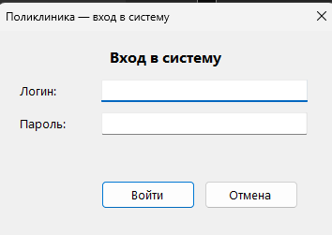
Рисунок 15 — Форма входа в систему (LoginForm)
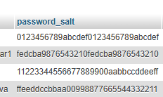
Рисунок 16 — Таблица users в phpMyAdmin: видно, что пароли хранятся хэшем, а не открытым текстом

Вывод по этапу 3
Уровень СУБД: созданы три групповые роли MySQL (clinic_readonly, clinic_operator, clinic_admin) с разграниченными привилегиями по принципу минимальных прав. Каждой роли назначены конкретные права на таблицы и хранимые процедуры. Созданы три учётные записи (app_readonly, app_operator, app_admin), которые привязаны к соответствующим групповым ролям и используются приложением для подключения к БД.
Уровень приложения: реализовано хэширование паролей по схеме SHA-256 + уникальная соль. Класс PasswordHelper инкапсулирует три операции: генерация соли (16 случайных байт через RandomNumberGenerator), вычисление хэша от строки соль + пароль, и проверка введённого пароля. Соль и хэш хранятся в полях users.password_salt и users.password_hash. При регистрации пользователя хэширование выполняется в C# до обращения к БД — в процедуру sp_register_user уже передаются готовые соль и хэш.
Пароли в базе данных хранятся только в виде хэша — восстановить исходный пароль по хэшу невозможно. Даже при компрометации БД злоумышленник не получит пароли пользователей в открытом виде.

ЭТАП 4. CRUD И ЗАПРОСЫ С JOIN

4.1 Запросы с JOIN

4.1.1 INNER JOIN — записи на приём с именем пациента
INNER JOIN возвращает только те записи, у которых гарантированно есть связанный пациент. Поскольку поле appointments.patient_id объявлено как NOT NULL с внешним ключом, в этой выборке участвуют все записи на приём.
SELECT
a.appointment_id,
a.appointment_date,
a.status,
p.full_name AS patient_name,
p.policy_number
FROM appointments a
JOIN patients p ON a.patient_id = p.patient_id
ORDER BY a.appointment_date DESC;
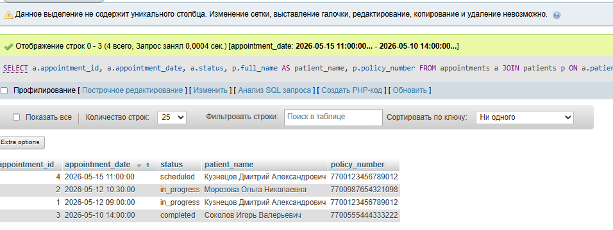
Рисунок 17 — Результат INNER JOIN: записи на приём с пациентами

4.1.2 INNER JOIN (5 таблиц) — полная информация о приёме
Объединяет приём с пациентом, врачом, учётной записью врача, специализацией и регистратором, создавшим запись.
SELECT
a.appointment_id,
a.appointment_date,
a.status,
a.complaint,
p.full_name AS patient_name,
p.policy_number,
u_doc.full_name AS doctor_name,
s.name AS specialization,
d.cabinet_number,
u_reg.full_name AS registered_by
FROM appointments a
JOIN patients p ON a.patient_id = p.patient_id
JOIN doctors d ON a.doctor_id = d.doctor_id
JOIN users u_doc ON d.user_id = u_doc.user_id
JOIN specializations s ON d.specialization_id = s.specialization_id
JOIN users u_reg ON a.created_by = u_reg.user_id
ORDER BY a.appointment_date DESC;

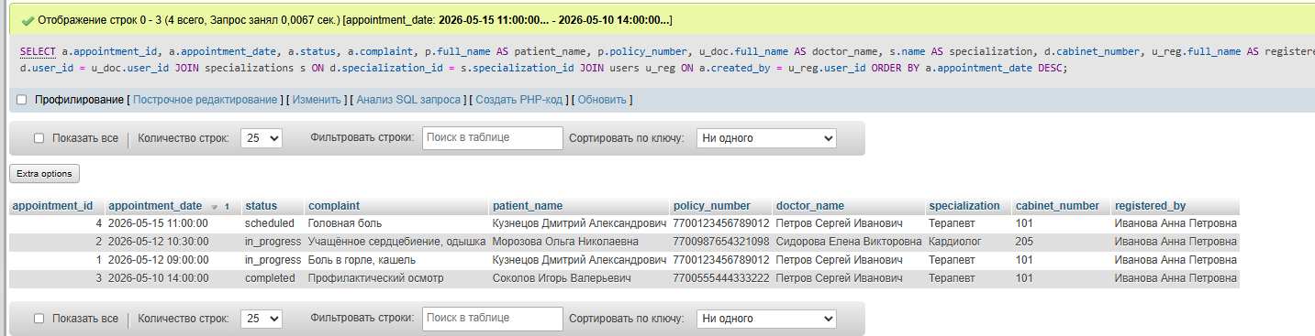Рисунок 18 — Результат JOIN из 5 таблиц

4.1.3 LEFT JOIN — приёмы без поставленного диагноза
LEFT JOIN возвращает все строки из левой таблицы, и соответствующие из правой. Если соответствия нет — поля правой таблицы заполняются NULL. Здесь применяется классический паттерн поиска «записей без пары»: LEFT JOIN ... WHERE ... IS NULL.
SELECT
a.appointment_id,
a.appointment_date,
a.status,
p.full_name AS patient_name,
u.full_name AS doctor_name
FROM appointments a
JOIN patients p ON a.patient_id = p.patient_id
JOIN doctors d ON a.doctor_id = d.doctor_id
JOIN users u ON d.user_id = u.user_id
LEFT JOIN diagnoses dx ON a.appointment_id = dx.appointment_id
WHERE dx.diagnosis_id IS NULL
AND a.status = 'completed'
ORDER BY a.appointment_date DESC;

Рисунок 19 — Результат LEFT JOIN: завершённые приёмы без внесённого диагноза

4.1.4 RIGHT JOIN — все специализации, включая те без врачей
RIGHT JOIN возвращает все строки правой таблицы, даже если в левой нет соответствия. Нужен, чтобы увидеть в результате специализации, по которым в поликлинике пока нет ни одного врача.
SELECT
s.name AS specialization,
s.description,
COUNT(d.doctor_id) AS doctors_count
FROM doctors d
RIGHT JOIN specializations s ON d.specialization_id = s.specialization_id
GROUP BY s.specialization_id, s.name, s.description
ORDER BY doctors_count ASC, s.name;
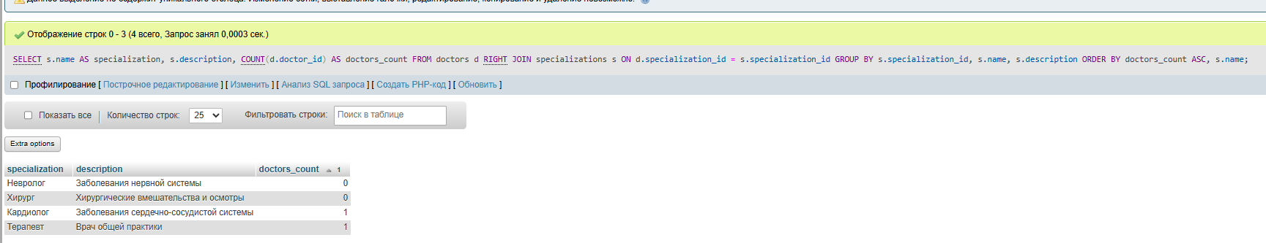
Рисунок 20 — Результат RIGHT JOIN: все специализации, включая пустые (доступных врачей — 0)

4.1.5 Агрегат с GROUP BY + HAVING — загруженные врачи
Запрос показывает врачей, у которых есть хотя бы один завершённый приём, отсортированных по количеству завершённых приёмов. HAVING фильтрует уже сгруппированные данные (после GROUP BY), в отличие от WHERE, который работает до группировки.
SELECT
u.full_name AS doctor_name,
s.name AS specialization,
COUNT(a.appointment_id) AS total_appointments,
COUNT(CASE WHEN a.status = 'completed' THEN 1 END) AS completed,
COUNT(CASE WHEN a.status = 'scheduled' THEN 1 END) AS scheduled
FROM doctors d
JOIN users u ON d.user_id = u.user_id
JOIN specializations s ON d.specialization_id = s.specialization_id
JOIN appointments a ON d.doctor_id = a.doctor_id
GROUP BY d.doctor_id, u.full_name, s.name
HAVING COUNT(CASE WHEN a.status = 'completed' THEN 1 END) >= 1
ORDER BY completed DESC, total_appointments DESC;

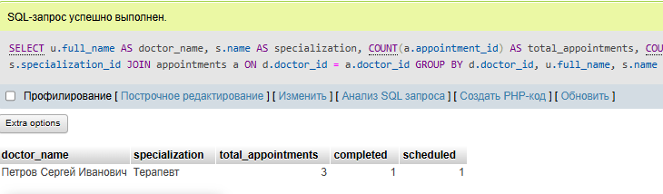Рисунок 21 — Результат GROUP BY + HAVING: загрузка врачей с фильтром по завершённым приёмам

4.2 CRUD-операции в приложении

4.2.1 Класс DBConnection — управление подключением
using MySql.Data.MySqlClient;
using System.Configuration;

namespace Clinic.Data
{
/// <summary>
/// Статический класс для получения соединения с MySQL.
/// Строка подключения хранится в App.config.
/// </summary>
public static class DBConnection
{
private static readonly string _connectionString =
ConfigurationManager.ConnectionStrings["ClinicDB"]
.ConnectionString;

/// <summary>
/// Возвращает новое соединение.
/// Вызывающий обязан вызвать Open() и Dispose().
/// </summary>
public static MySqlConnection GetConnection()
{
return new MySqlConnection(_connectionString);
}
}
}

Строка подключения в файле App.config:
<connectionStrings>
<add name="ClinicDB"
connectionString="server=localhost;port=3306;
database=clinic;
user=app_operator;password=********;
charset=utf8mb4;"
providerName="MySql.Data.MySqlClient" />
</connectionStrings>

4.2.2 READ — загрузка данных в DataGridView
using MySql.Data.MySqlClient;
using System.Data;
using System.Windows.Forms;

public partial class AppointmentsForm : Form
{
private void LoadAppointments(string statusFilter = null)
{
try
{
using var conn = DBConnection.GetConnection();
conn.Open();

string sql = @"
SELECT appointment_id,
appointment_date,
status,
patient_name,
doctor_name,
specialization,
cabinet_number,
registered_by
FROM v_appointments_full";

if (!string.IsNullOrEmpty(statusFilter))
sql += " WHERE status = @status";

sql += " ORDER BY appointment_date DESC";

using var cmd = new MySqlCommand(sql, conn);
if (!string.IsNullOrEmpty(statusFilter))
cmd.Parameters.AddWithValue("@status", statusFilter);

using var adapter = new MySqlDataAdapter(cmd);
var table = new DataTable();
adapter.Fill(table);

dataGridViewAppointments.DataSource = table;

if (dataGridViewAppointments.Columns.Contains("appointment_id"))
dataGridViewAppointments
.Columns["appointment_id"].Visible = false;

dataGridViewAppointments.AutoResizeColumns();
}
catch (MySqlException ex)
{
MessageBox.Show($"Ошибка загрузки данных: {ex.Message}",
"Ошибка",
MessageBoxButtons.OK, MessageBoxIcon.Error);
}
}
}
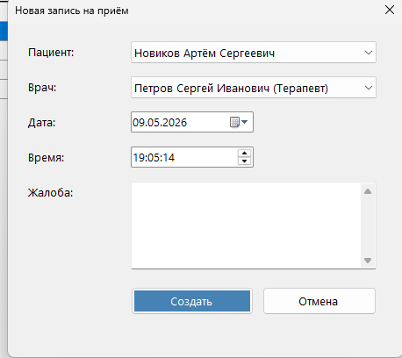
Рисунок 22 — Форма списка записей на приём (READ через VIEW)

4.2.3 CREATE — создание новой записи на приём
public partial class NewAppointmentForm : Form
{
private void btnCreate_Click(object sender, EventArgs e)
{
if (comboBoxPatient.SelectedValue == null
|| comboBoxDoctor.SelectedValue == null)
{
MessageBox.Show("Выберите пациента и врача.",
"Ошибка ввода",
MessageBoxButtons.OK, MessageBoxIcon.Warning);
return;
}

int patientId = Convert.ToInt32(comboBoxPatient.SelectedValue);
int doctorId = Convert.ToInt32(comboBoxDoctor.SelectedValue);
DateTime when = dateTimePickerAppointment.Value;
string complaint = txtComplaint.Text.Trim();

try
{
using var conn = DBConnection.GetConnection();
conn.Open();

using var cmd = new MySqlCommand("sp_create_appointment", conn)
{
CommandType = CommandType.StoredProcedure
};

cmd.Parameters.AddWithValue("p_patient_id", patientId);
cmd.Parameters.AddWithValue("p_doctor_id", doctorId);
cmd.Parameters.AddWithValue("p_appointment_date", when);
cmd.Parameters.AddWithValue("p_complaint",
(object)complaint ?? DBNull.Value);
cmd.Parameters.AddWithValue("p_created_by",
AppSession.UserId);

var outId = new MySqlParameter("p_new_id", MySqlDbType.Int32)
{
Direction = ParameterDirection.Output
};
cmd.Parameters.Add(outId);

cmd.ExecuteNonQuery();
int newId = Convert.ToInt32(outId.Value);

MessageBox.Show($"Запись на приём №{newId} создана.",
"Успех",
MessageBoxButtons.OK, MessageBoxIcon.Information);

this.DialogResult = DialogResult.OK;
this.Close();
}
catch (MySqlException ex)
{
// Сюда придут наши SIGNAL (например, "Врач уже занят...")
MessageBox.Show($"Ошибка: {ex.Message}",
"Ошибка БД",
MessageBoxButtons.OK, MessageBoxIcon.Warning);
}
}
}

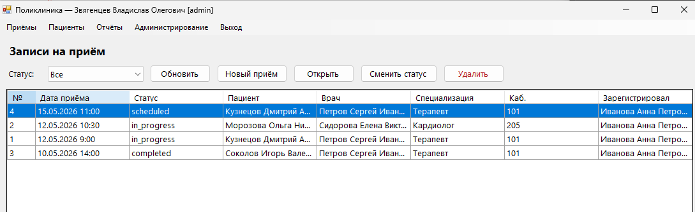Рисунок 23 — Форма создания новой записи на приём (CREATE)

4.2.4 UPDATE — изменение статуса приёма через хранимую процедуру
private void btnChangeStatus_Click(object sender, EventArgs e)
{
if (dataGridViewAppointments.SelectedRows.Count == 0)
{
MessageBox.Show("Выберите запись на приём.", "Внимание",
MessageBoxButtons.OK, MessageBoxIcon.Warning);
return;
}

int appointmentId = Convert.ToInt32(
dataGridViewAppointments.SelectedRows[0]
.Cells["appointment_id"].Value);
string newStatus = comboBoxNewStatus.SelectedItem?.ToString();

if (string.IsNullOrEmpty(newStatus)) return;

try
{
using var conn = DBConnection.GetConnection();
conn.Open();

using var cmd = new MySqlCommand(
"sp_change_appointment_status", conn)
{
CommandType = CommandType.StoredProcedure
};

cmd.Parameters.AddWithValue("p_appointment_id", appointmentId);
cmd.Parameters.AddWithValue("p_new_status", newStatus);
cmd.Parameters.AddWithValue("p_user_id", AppSession.UserId);
cmd.Parameters.AddWithValue("p_note",
$"Изменено через интерфейс пользователем " +
$"{AppSession.UserName}");

cmd.ExecuteNonQuery();

MessageBox.Show(
$"Статус записи №{appointmentId} изменён на «{newStatus}».",
"Успех",
MessageBoxButtons.OK, MessageBoxIcon.Information);

LoadAppointments();
}
catch (MySqlException ex)
{
MessageBox.Show($"Ошибка: {ex.Message}",
"Ошибка БД",
MessageBoxButtons.OK, MessageBoxIcon.Warning);
}
}
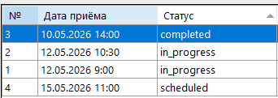
Рисунок 24 — Форма редактирования записи (UPDATE) — смена статуса приёма

4.2.5 DELETE — удаление записи на приём с подтверждением
В системе «Поликлиника» физическое удаление записи нежелательно — теряется история. Поэтому «удаление» из интерфейса — это смена статуса на cancelled. Однако для демонстрации операции DELETE приведён и вариант физического удаления через DELETE с каскадом.
private void btnDelete_Click(object sender, EventArgs e)
{
if (dataGridViewAppointments.SelectedRows.Count == 0) return;

int appointmentId = Convert.ToInt32(
dataGridViewAppointments.SelectedRows[0]
.Cells["appointment_id"].Value);
string patientName = dataGridViewAppointments.SelectedRows[0]
.Cells["patient_name"].Value?.ToString();

var confirm = MessageBox.Show(
$"Удалить запись на приём №{appointmentId} " +
$"(пациент: {patientName})?\n\n" +
"Вместе с записью удалятся все диагнозы и история изменений.",
"Подтверждение удаления",
MessageBoxButtons.YesNo, MessageBoxIcon.Warning);

if (confirm != DialogResult.Yes) return;

try
{
using var conn = DBConnection.GetConnection();
conn.Open();

// Параметризованный запрос. ON DELETE CASCADE сам удалит
// diagnoses и appointment_history.
const string sql =
"DELETE FROM appointments WHERE appointment_id = @id";

using var cmd = new MySqlCommand(sql, conn);
cmd.Parameters.AddWithValue("@id", appointmentId);
int affected = cmd.ExecuteNonQuery();

if (affected > 0)
{
MessageBox.Show($"Запись №{appointmentId} удалена.",
"Удалено",
MessageBoxButtons.OK, MessageBoxIcon.Information);
LoadAppointments();
}
}
catch (MySqlException ex)
{
MessageBox.Show($"Ошибка при удалении: {ex.Message}",
"Ошибка БД",
MessageBoxButtons.OK, MessageBoxIcon.Error);
}
}

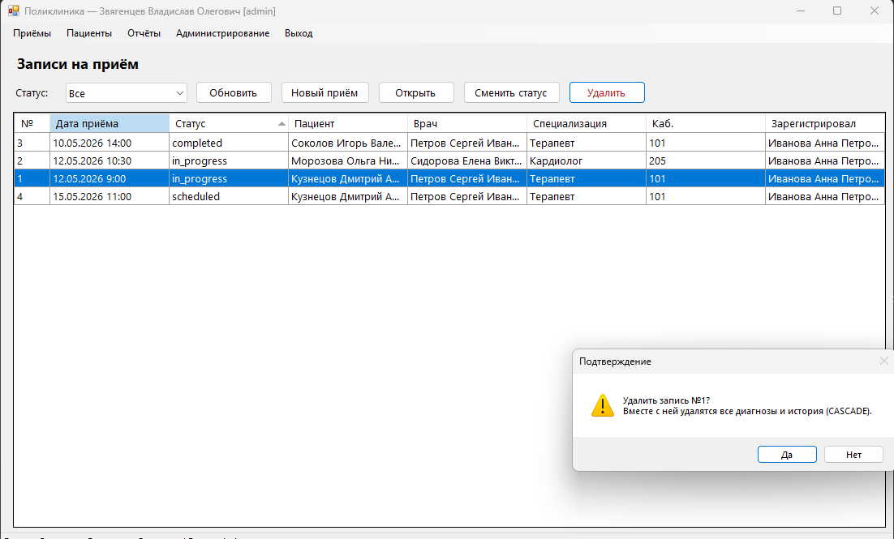Рисунок 25 — Диалог подтверждения и результат удаления (DELETE)

4.3 Архитектура приложения

4.3.1 Структура форм
Таблица 4.1 — Структура форм приложения
Форма | Назначение
LoginForm | Авторизация пользователя в системе
MainForm | Главное окно с навигационным меню; контейнер для дочерних форм
AppointmentsForm | Список записей на приём с фильтрами по статусу и дате
NewAppointmentForm | Создание новой записи на приём
AppointmentDetailForm | Просмотр приёма, ввод диагноза и рекомендаций
PatientsForm | Список пациентов, поиск по полису/ФИО
PatientEditForm | Регистрация и редактирование пациента
DoctorsForm | Управление врачами (только для Admin)
SpecializationsForm | Справочник специализаций (только для Admin)
UsersForm | Управление пользователями системы (только для Admin)
ReportsForm | Аналитика — загрузка врачей, статистика по специализациям

4.3.2 Схема навигации
Логика переходов между формами:
- Запуск приложения → LoginForm → (после успешного входа) → MainForm с меню.
- Из главного меню доступны (в зависимости от роли): Регистратор → AppointmentsForm, PatientsForm, ReportsForm; Врач → AppointmentsForm (с фильтром по своему doctor_id), AppointmentDetailForm; Администратор → все формы, включая UsersForm, DoctorsForm, SpecializationsForm.
- Из AppointmentsForm открываются NewAppointmentForm и AppointmentDetailForm.
- Из PatientsForm открывается PatientEditForm.

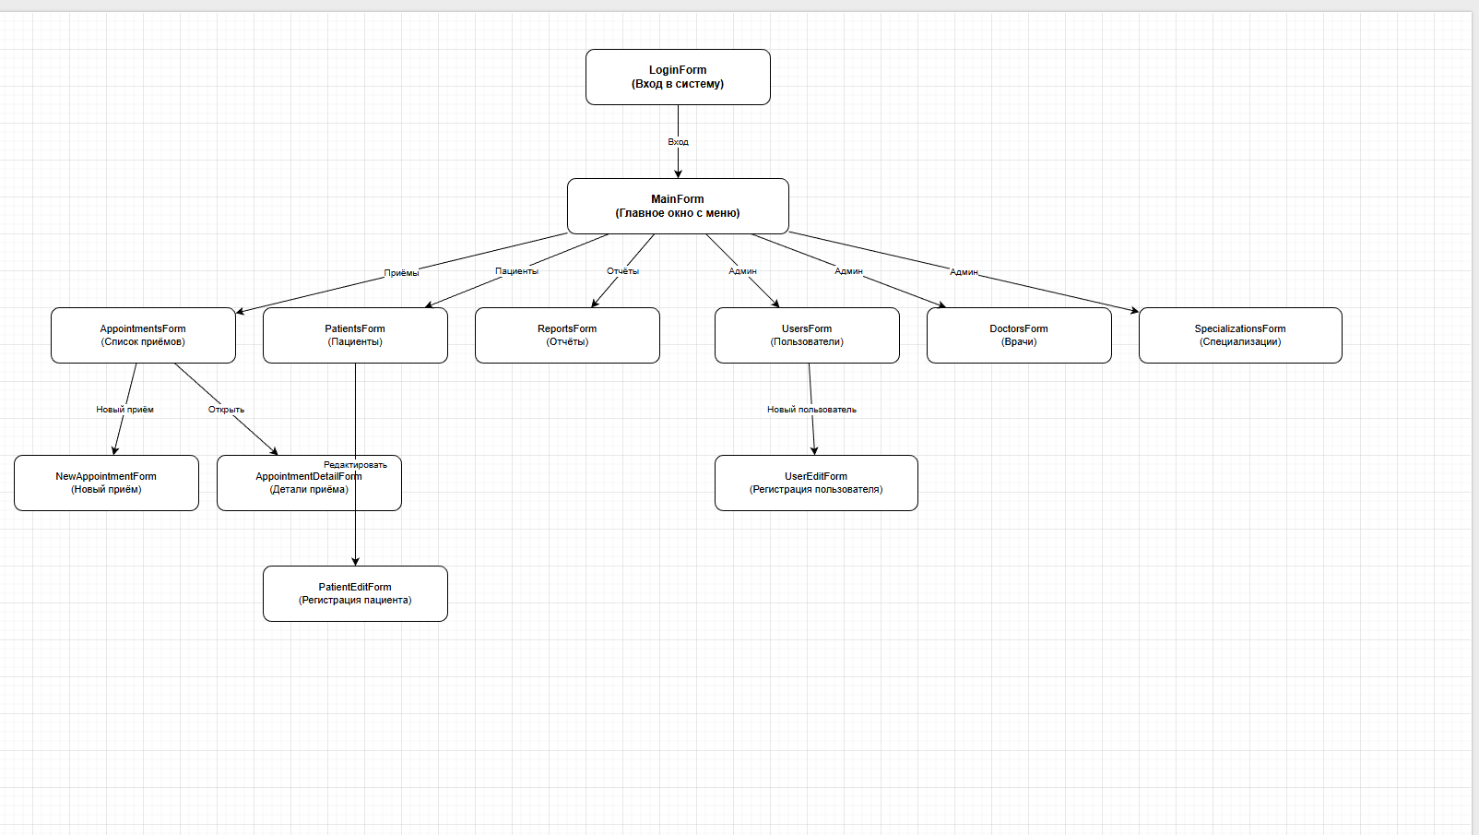
Рисунок 26 — Схема навигации между формами (нарисована в draw.io)

4.3.3 Управление доступом по роли
public partial class MainForm : Form
{
private void MainForm_Load(object sender, EventArgs e)
{
ApplyRolePermissions();
}

private void ApplyRolePermissions()
{
// Управление пользователями и справочниками — только Admin
menuItemUsers.Visible = AppSession.IsAdmin;
menuItemDoctors.Visible = AppSession.IsAdmin;
menuItemSpecializations.Visible = AppSession.IsAdmin;

// Регистрация пациентов — Регистратор и Admin
menuItemPatients.Visible = AppSession.IsRegistrar;

// Запись на приём — Регистратор и Admin
btnNewAppointment.Visible = AppSession.IsRegistrar;

// Смена статуса приёма — Врач и Admin
btnChangeStatus.Visible = AppSession.IsDoctor;

// Внесение диагноза — только Врач (или Admin)
btnAddDiagnosis.Visible = AppSession.IsDoctor;

// Заголовок формы с информацией о пользователе
this.Text = $"Поликлиника — {AppSession.UserName} " +
$"[{AppSession.RoleName}]";
}
}

4.3.4 Универсальная загрузка справочников в ComboBox
/// <summary>
/// Загружает справочник в ComboBox.
/// Запрос должен возвращать минимум два столбца:
/// ID и отображаемое значение.
/// </summary>
private void LoadComboBox(ComboBox comboBox, string sql,
string valueMember, string displayMember)
{
using var conn = DBConnection.GetConnection();
conn.Open();

using var adapter = new MySqlDataAdapter(sql, conn);
var table = new DataTable();
adapter.Fill(table);

comboBox.DataSource = table;
comboBox.ValueMember = valueMember;
comboBox.DisplayMember = displayMember;
}

// Использование в форме создания приёма:
private void NewAppointmentForm_Load(object sender, EventArgs e)
{
// Список пациентов
LoadComboBox(comboBoxPatient,
"SELECT patient_id, full_name FROM patients ORDER BY full_name",
"patient_id", "full_name");

// Список врачей с указанием специализации
LoadComboBox(comboBoxDoctor, @"
SELECT d.doctor_id,
CONCAT(u.full_name, ' (', s.name, ')') AS doctor_label
FROM doctors d
JOIN users u ON d.user_id = u.user_id
JOIN specializations s ON d.specialization_id = s.specialization_id
ORDER BY u.full_name",
"doctor_id", "doctor_label");
}
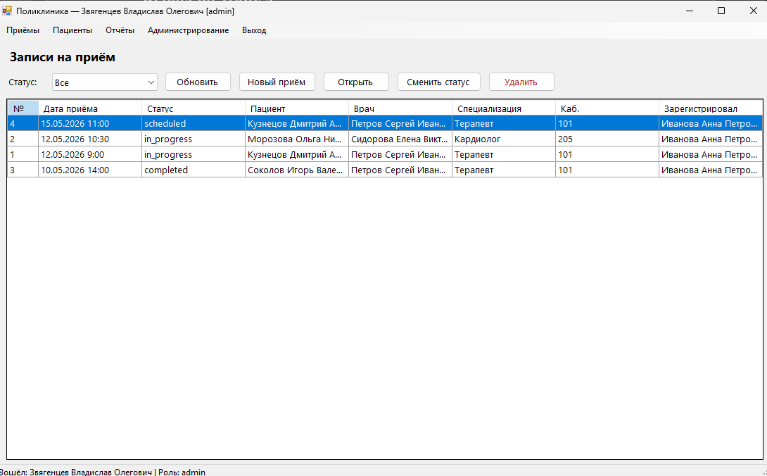
Рисунок 27 — Главная форма приложения (MainForm)
=

Рисунок 28 — Форма списка записей на приём (READ через VIEW
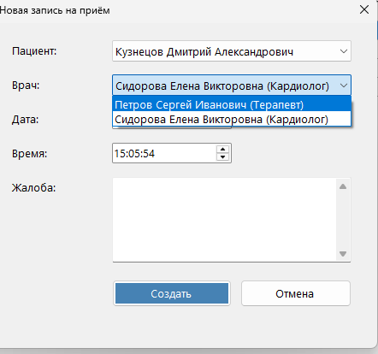
Рисунок 29 — Форма создания/редактирования записи на приём
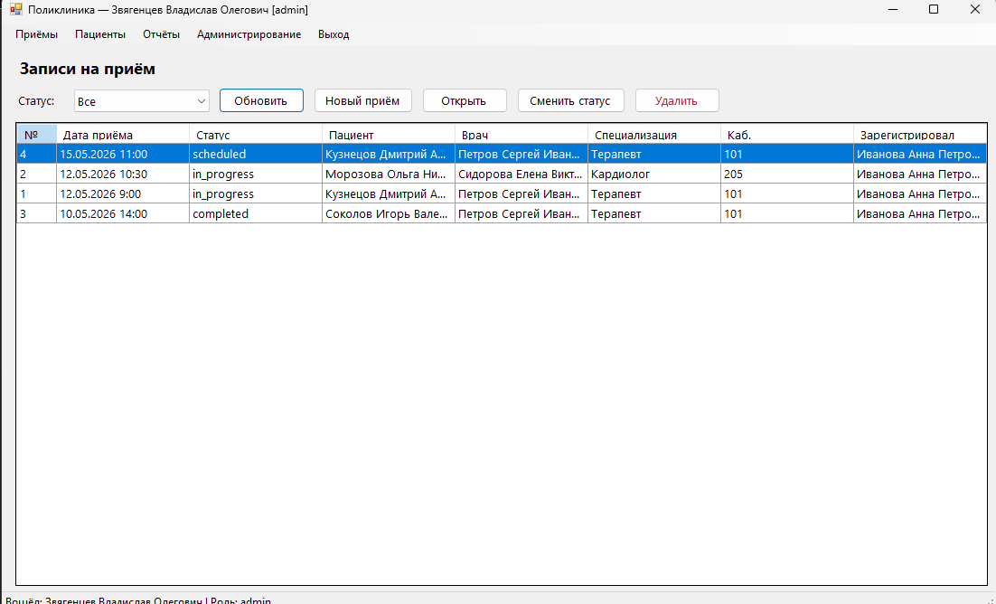
Рисунок 30 — Форма управления пользователями (только для Admin)

Вывод по этапу 4
На данном этапе реализованы все четыре CRUD-операции для основной таблицы appointments:
- READ — загрузка из VIEW v_appointments_full в DataGridView через MySqlDataAdapter с фильтрацией по статусу;
- CREATE — параметризованный вызов хранимой процедуры sp_create_appointment с получением ID созданной записи через OUT-параметр;
- UPDATE — вызов процедуры sp_change_appointment_status через CommandType.StoredProcedure с фиксацией пользователя и журналированием;
- DELETE — параметризованный DELETE с каскадным удалением диагнозов и истории через ON DELETE CASCADE.
Выполнены пять видов JOIN-запросов: INNER JOIN (с 2 и 5 таблицами), LEFT JOIN (поиск приёмов без диагноза по паттерну WHERE IS NULL), RIGHT JOIN (все специализации, включая пустые), GROUP BY + HAVING (загрузка врачей с фильтром по количеству приёмов).
Описана архитектура приложения: 11 форм, схема навигации, управление видимостью UI-элементов на основе роли пользователя через AppSession. Всё взаимодействие с БД осуществляется через параметризованные запросы и хранимые процедуры, что защищает от SQL-инъекций и инкапсулирует бизнес-логику на стороне СУБД.

ЗАКЛЮЧЕНИЕ
В ходе производственной практики по ПМ.05 разработана информационная система «Поликлиника» для автоматизации процесса приёма пациентов в медицинском учреждении.
Реализованы следующие задачи:
- Спроектирована и реализована реляционная БД на MySQL 8: 8 таблиц, нормализованных до 3НФ, со связями типов 1:1, 1:N и каскадным удалением; БД развёрнута в локальной среде XAMPP с администрированием через phpMyAdmin.
- Созданы 2 представления (v_appointments_full, v_doctor_workload), 3 хранимые процедуры (sp_create_appointment, sp_change_appointment_status, sp_register_patient), 2 триггера (trg_log_status_change, trg_update_timestamp).
- Настроены 3 роли СУБД (clinic_readonly, clinic_operator, clinic_admin) по принципу минимальных привилегий, созданы 3 учётные записи MySQL.
- Реализовано хэширование паролей по схеме SHA-256 + уникальная соль через класс PasswordHelper на C#.
- Разработано приложение на C# WinForms с использованием библиотеки MySql.Data; реализованы все CRUD-операции и пять видов JOIN-запросов.
- Код и дамп базы данных опубликованы в GitHub-репозитории.
В ходе практики освоены практические навыки работы с языком хранимых процедур MySQL, разработка триггеров с псевдотаблицами OLD/NEW, особенности доступа к MySQL из C# через MySql.Data Connector, работа с OUT-параметрами и обработка MySqlException. Главной трудностью оказалось проектирование схемы привилегий в соответствии с принципом минимальных прав — пришлось перечислить отдельные права на каждую таблицу и хранимую процедуру.
Результаты практики планируется использовать как основу для дипломного проекта: систему можно расширить веб-интерфейсом самозаписи пациентов, личным кабинетом пациента с историей посещений, интеграцией с региональной системой ЕМИАС и модулем формирования медицинских справок в формате PDF.

ССЫЛКИ НА GITHUB-РЕПОЗИТОРИЙ
Таблица — Ссылки на репозиторий
Ресурс | URL
Репозиторий проекта | https://github.com/zviagentsev/clinic-management-system
Дамп базы данных | https://github.com/zviagentsev/clinic-management-system/blob/main/sql/dump_final.sql
Версия v1.0 (DDL + данные) | https://github.com/zviagentsev/clinic-management-system/releases/tag/v1.0
Версия v2.0 (CRUD) | https://github.com/zviagentsev/clinic-management-system/releases/tag/v2.0
Версия v3.0 (VIEW + процедуры) | https://github.com/zviagentsev/clinic-management-system/releases/tag/v3.0
Версия v4.0 (триггеры + роли) | https://github.com/zviagentsev/clinic-management-system/releases/tag/v4.0
Версия v5.0 (финальная) | https://github.com/zviagentsev/clinic-management-system/releases/tag/v5.0

